Рекомендации педагога-психолога для педагогов,
работающих с детьми ОВЗ

Для учащихся с ограниченными возможностями здоровья необходимы изменения способов подачи информации или модификации учебного плана с целью более успешного освоения общеобразовательной программы. Необходимо предоставление особых условий: изменения сроков сдачи, формы выполнения задания, его организации, способов представления результатов.
Необходимые изменения способов подачи информации и модификации должны быть включены в индивидуальный образовательный план учащегося. Эти изменения следует применять так, чтобы они отражали индивидуальные нужды учащихся с особыми потребностями, причем очень важно также узнавать мнение самих учащихся о том, в чем именно они нуждаются.
Рекомендации по поводу коррективов в учебниках и образовательных программах, возможных изменений на уроке в классе и заданиях и возможных поведенческих ожиданиях, которые нужно принять во внимание при обучении детей с особыми образовательными потребностями.
В процессе обучения учителю следует:
- использовать четкие указания;
- поэтапно разъяснять задания;
- учить последовательно выполнять задания;
- повторять инструкции к выполнению задания;
- демонстрировать уже выполненное задание (решенная математическая задача);
В учебном процессе использовать различные виды деятельности:
- чередовать занятий и физкультурные паузы;
- предоставлять дополнительное время для завершения задания;
- предоставлять дополнительное время для сдачи домашнего задания;
- использовать листы с упражнениями, которые требуют минимального заполнения;
- использовать упражнения с пропущенными словами/предложениями.
- обеспечивать школьника копией конспекта.
Способы оценки достижений и знаний учащихся:
- использовать индивидуальную шкалу оценок в соответствии с успехами и затраченными усилиями;
- ежедневная оценка с целью выведения четвертной отметки;
- оценка работы на уроке учащегося, который плохо справляется с тестовыми заданиями.
- акцентировать внимание на хороших оценках;
- разрешать переделать задание, с которым ученик не справился;
- проводить оценку переделанных работ;
- использовать систему оценок достижений учащихся.
В организации учебного процесса необходимо:
- использовать вербальные поощрения;
- свести к минимуму наказания за невыполнение правил; ориентироваться более на позитивное, чем негативное;
- составлять планы, позитивно ориентированные и учитывающие навыки и умения школьника;
- предоставлять учащимся права покинуть рабочее место и уединиться, когда этого требуют обстоятельства;
- разработать кодовую систему общения (слова, жесты), которая даст учащемуся понять, что его поведение является недопустимым на данный момент;
- игнорировать незначительные поведенческие нарушения;
- разработать меры вмешательства в случае недопустимого поведения, которое является непреднамеренным;
- осваивать знания об изменениях в поведении, которые предупреждают о необходимости применения медикаментозных средств или указывают на переутомление учащегося с ограниченными возможностями здоровья.
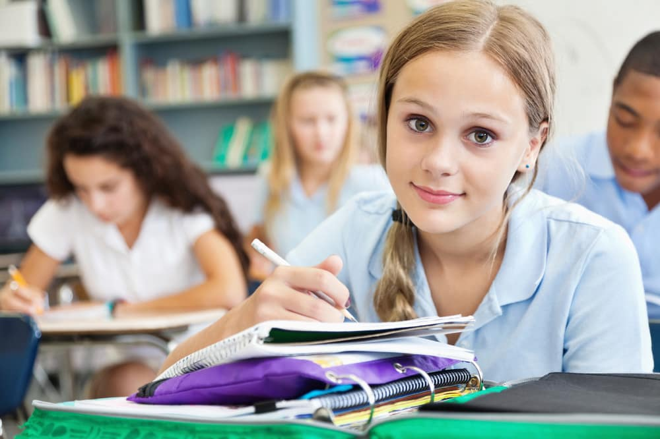 педагог-психолог : Белокурова И.В.

